

제주 프로젝트 상세 설계서
Copyright 2015 by Telcoware. All rights reserved.

문서 변경 이력

버전 | 변경 내역 페이지 및 내용 | 작성자 | 변경일자
 | -검색 화면 체크인 날짜가 체크아웃 날짜보다 더 늦은 날짜를 선택 못 하게 수정(만일 검색 시 경고창 발생 후 메인 화면으로 이동)  -검색 화면 인원 선택 시 태그 타입 Number로 수정(1명부터 100명까지 제한)  -로그인이 필요할 때 로그인을 해야 한다는 메시지 경고창 출력 후 로그인 페이지로 이동 | 심준호 | 2022-03-22
 | -로그인 페이지에서 비밀번호 찾기 링크 위치 수정  -회원가입 이메일, 연락처, 생년월일 유효성 검사 수정  -비밀번호 변경 시 변경이 완료되었으면 완료 메시지 화면에 출력 | 심준호 | 2022-03-23
 |  | 심준호
 |  | 심준호
 |  | 심준호
 |  | 심준호
 |  | 심준호
 |  | 심준호
 |  | 심준호
 |  | 심준호
 |  | 심준호
 |  | 심준호
 |  | 심준호
 |  | 심준호
 |  | 심준호
 |  | 심준호
 |  | 심준호
 |  | 심준호
 |  | 심준호
 |  | 심준호
 |  | 심준호


1. 개 요 7
1.1. 사업 목표 7
1.2. 전체 구성도 7
1.3. 시스템 구성도 7
1.3.1. 개발 상세 내용 7
1.4. 용어 정의 7
1.5. 해당 규격 및 참조 문서 7
2. 요구 명세 8
2.1. Asdasdasdasd 8
2.2. asdasdasdasd 8
2.3. asdasdasdasd 8
3. 아무거나 8
4. asdasdasdasd 9
4.1. asdasdasd 9


[그림 1] 그림 ㅇㄹㅇㄹ 8


그림 목차 항목을 찾을 수 없습니다.
- 개 요
  - 사업 목표
asdasd
  - 전체 구성도
asdasd

  - 시스템 구성도
asdasdasdasd
    - 개발 상세 내용
asdasdasd
  - 용어 정의
asdasdasd
  - 해당 규격 및 참조 문서
asdasdasd
- 요구 명세
asdasdasd

  - Asdasdasdasd
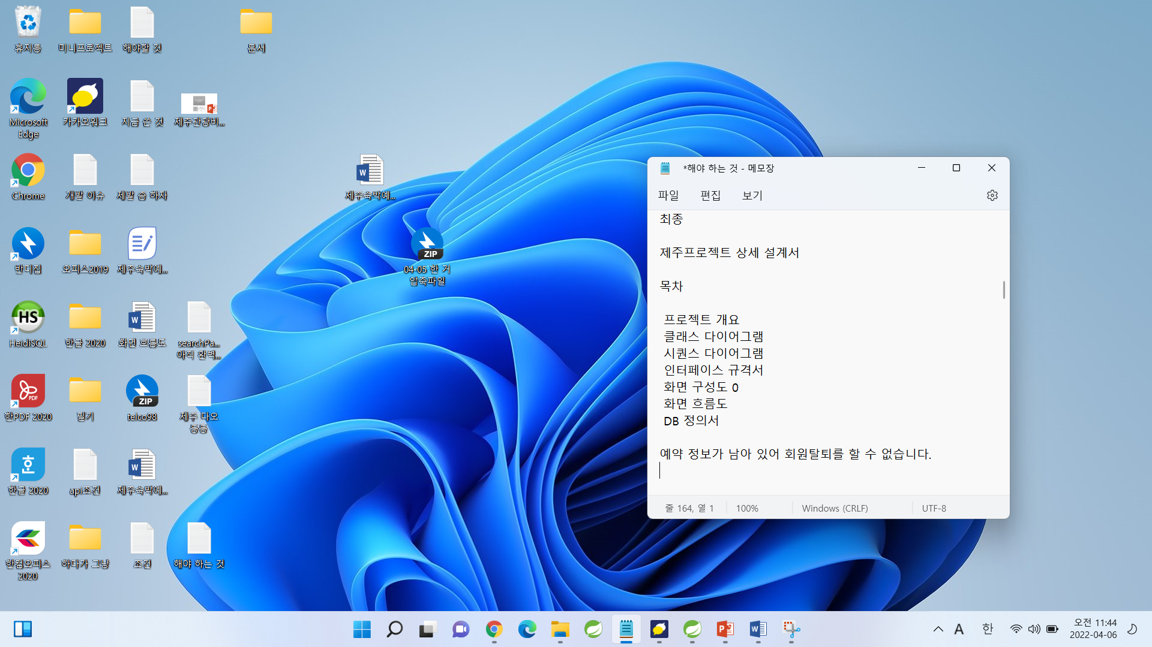
[그림 1] 그림 ㅇㄹㅇㄹ
  - asdasdasdasd

  - asdasdasdasd

- 아무거나
- asdasdasdasd
  - asdasdasd

